|  |  |
| --- | --- |
| 1. عنوان اصلی محتوا: | آسانسور روم لس چیست و کاربرد و مزیت های آن |
| 1. کلمه کلیدی اصلی | آسانسور روم لس |
| 1. کلمه کلیدی مرتبط | آسانسورهای روم لس  آسانسورهای بدون موتورخانه  جدیدترین آسانسور |
| 1. خلاصه محتوا (50 تا 70 کلمه) | یکی از جدیدترین آسانسور هایی که بدون موتورخانه است آسانسور روم لس می باشد. این نمونه از آسانسورها از جمله آسانسور هایی هستند که فضای مستقلی برای استقرار تابلو فرمان و موتور در اختیار ندارند. طراحی آنها به این صورت می باشد که موتورشان داخل چاه و زیر یک سقف قرار گرفته است. |

یکی از جدیدترین آسانسور هایی که بدون موتورخانه می باشد **آسانسور روم لس** است. این نمونه از آسانسورها از جمله آسانسور هایی می باشند که فضای مستقلی برای استقرار تابلو فرمان و موتور ندارند. طراحی آنها به این صورت می باشد که موتورشان داخل چاه و زیر یک سقف قرار می گیرد. تابلو فرمان هم در کنار بالاترین توقف نصب می‌ شود. این نمونه از آسانسورها معمولاً در ساختمان هایی که محدودیت ارتفاع دارند و یا آسانسور هایی که با توقف در پشت بام کارکردشان انجام می ‌شود نصب می گردند. شما باید به خوبی بدانید که این نمونه از آسانسورها ویژگی ‌ها و مزیت ‌های متنوعی دارند. برخی از ویژگی‌ ها و مزیت ‌های این آسانسورها را در ادامه بیان می‌کنیم تا اطلاعات بیشتری در مورد آسانسورهای روم لس داشته باشید.

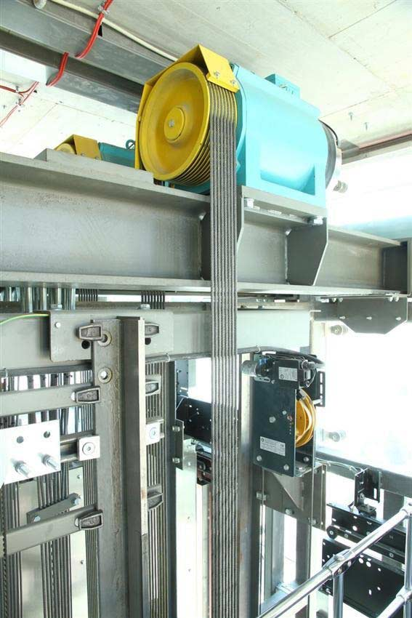

آسانسور روم لس

**مزیت های آسانسور روم لس چیست ؟**

برخی از اصلی ترین و مهمترین مزیت هایی که **آسانسور روم لس** دارد و شما باید با آنها آشنایی داشته باشید عبارت است از :

1. مصرف برق در این آسانسورها کاهش چشمگیری خواهد داشت و شما با نصب این آسانسورها دیگر نیازی نیست که هزینه ‌های زیادی برای مصرف برق آسانسور پرداخت کنید.

2. بسیاری از افراد برای اینکه آسانسورها به موتورخانه نیاز دارند اقدام به نصب آسانسور در ساختمان خود نمی کنند. ولی شما باید بدانید که این آسانسورها به موتورخانه نیاز پیدا نمی کنند و همین ویژگی موجب می‌ شود آن دسته از ساختمان هایی که فضایی برای نصب موتورخانه ندارند این نمونه از آسانسورها را انتخاب کنند.

3. صدای ترمز این آسانسورها بسیار کم است و همین مسئله آسایش ساکنین ساختمان را به همراه دارد

4. ابعاد آسانسور بسیار کوچک می باشد و جابجایی آن آسان است. به همین دلیل شما می توانید در کمترین بازه زمانی این آسانسورها را از جایی به جای دیگر منتقل کنید.

5. سازگاری آسانسور با محیط زیست یکی دیگر از مزیت های مهم آن به شمار می رود

6. با نصب این آسانسور شما می توانید هزینه های ساخت و ساز ساختمان خود را تا حد بسیار زیادی کاهش دهید.

7. کم بودن حجم لوازم و قطعات این آسانسور یکی دیگر از مزیت های آن به شمار می رود. به همین دلیل نصابان آسانسور می توانند در کمترین زمان و با بهترین کیفیت این آسانسور را در ساختمان نصب کنند.

8. دسترسی پیدا کردن آسان نصاب به تمامی تجهیزات آسانسور به دلیل در دست بودن تجهیزات یکی از دیگر ویژگی ‌ها و مزیت ‌های این آسانسور می باشد.

9. ترمز لنتی در این نمونه از آسانسورها به طور کامل حذف شده است که باید بدانید حذف این ترمز به بهبود حفظ محیط زیست کمک بسیار زیادی می کند

10. کاهش پیدا کردن هزینه تعویض پشت سر هم لنت ترمز آسانسور یکی دیگر از مزیت های آسانسورهای روم لس به شمار می رود.

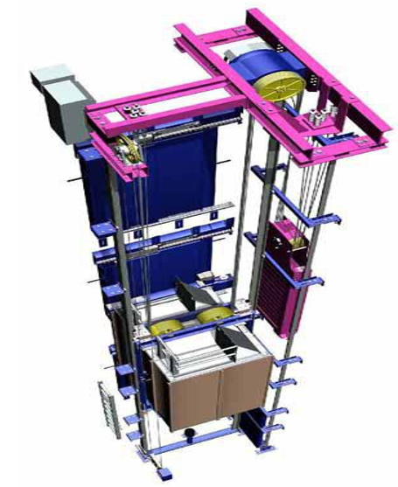

آسانسور روم لس

**ویژگی های آسانسور روم لس چیست ؟**

برخی از مهم ترین و اصلی ترین ویژگی هایی که آسانسورهای روم لس دارند و شما باید با آنها آشنایی داشته باشید عبارت است از :

1. موتور استفاده شده درون این نمونه از آسانسورها باید از نوع گیرلس باشد و دلیل آن هم حجم بسیار کم موتورهای گیرلس نسبت به نمونه های گیربکس است. در سیستم ‌های گیرلس که به صورت موتورخانه دار و همچنین بدون موتورخانه اجرا می شوند با توجه به این مسئله که سیستم تعلیق آن به صورت دو به یک است شما می توانید آنها را به راحتی مورد استفاده قرار دهید. به طور کلی باید بدانید که سرعت چرخش موتور در این نمونه از آسانسورها دو برابر سرعت حرکت کابین است. این به این معنی می باشد که اگر به فرض یکی از آسانسورها با سرعت ۱ متر مورد نیاز باشد موتور با سرعت ۲ متر بر ثانیه روی آن می چرخد.

2. همچنین یکی دیگر از ویژگی ‌های آسانسور روم لس این است که سیستم تعلیق در این آسانسورها به صورت دو به یک طراحی می شود. در سیستم های تعلیق یک بکسل به جای اینکه روی وزن و کابین قرار بگیرد همتراز موتور می شود و در بالاترین قسمت چاله آسانسور می گردد. به این صورت که بعد از فیکس شدن یک طرف بکسلها و عبور از روی فلکه های موتور کارایی آسانسور انجام می شود.

3. در این نمونه از آسانسورها تراز اجرای کلاف برای استقرار پایه موتور تعریف استانداردی دارد.

4. ارتفاع کف تمام شده بالاترین ایستگاه تا روی کلاف آسانسور با سرعت ۱ متر بر ثانیه و ارتفاع کابین استاندارد آسانسور ۳۸۰ متر بر ثانیه می باشد.

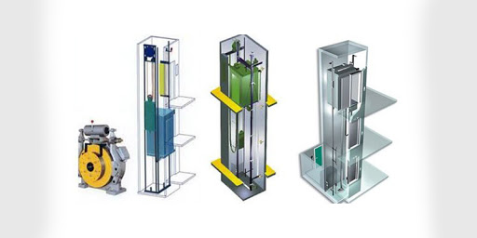

آسانسور روم لس

**استانداردهای آسانسور روم لس چیست ؟**

در این نمونه از آسانسورها استانداردهای مشخص شده ای وجود دارد که شما باید به خوبی با استانداردهای آنها آشنایی داشته باشید. در این صورت می توانید آسانسورها را بر اساس استانداردهای مشخص شده شان نصب کنید و کارایی مورد نظر را از آنها دریافت نمایید. برخی از مهم‌ ترین استانداردهایی که برای نصب این آسانسورهای بدون موتورخانه باید وجود داشته باشد و شما هم با آنها باید آشنا باشید عبارت است از :

1. در این نمونه از آسانسورها یک دریچه برای خروج اضطراری در بالاترین قسمت چاله آسانسور تعبیه شده است.

2. آسانسور هایی که بدون موتورخانه هستند به دلیل عدم وجود اتاقک آسانسور باید تابلو فرمان شان در کنار بالاترین ایستگاه تعبیه گردد. محل قرارگیری تابلو فرمان باید به گونه‌ ای باشد که دسترسی و دید به چاله و موتور را به صورت کاملاً مشهود فراهم سازد.

3. استاندارد تعریف شده برای آسانسورهای موتورخانه دار در خصوص مسیرهایی که دسترسی دارند، فضاهای کاری و همچنین دریچه‌های ایمنی در این نمونه از آسانسورها که بدون موتورخانه هستند هم نیز تعبیه می گردد. به طور مثال فضای اختصاصی برای قرار گرفتن تابلو باید مجهز به قفل باشد که در آن هم به صورت بدون کلید بسته می شود و یا کلید باز می گردد.

4. حالت اضطراری در این نمونه از آسانسورهای بدون موتورخانه برای خارج کردن مسافرین به دو صورت دستی و برقی انجام خواهد شد. در حالت دستی اهرم ترمز موتور که در فضای تابلو فرمان نصب می شود از طریق یک سیم بکسل به پشت موتورخانه نصب خواهد شد. امکان باز کردن فک ترمز و حرکت آرام کابین به سمت نزدیک ترین طبقه را به وسیله این حالت اضطراری فراهم می کند.

5. آسانسور هایی که بدون موتورخانه هستند دارای تجهیزات بسیار با کیفیت و مطلوب می باشند ترکیبات قطعات و کیفیت نصب آنها هم بر اساس استانداردهای مشخص شده می باشد.

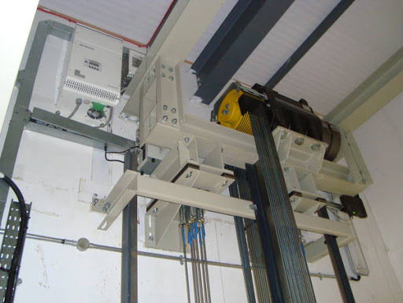

آسانسور روم لس

**نصب آسانسور روم لس**

با توجه به ویژگی ها و مزیت هایی که برای آسانسور روم لس نام بردیم بسیاری از افراد شاید مشتاق نصب این نمونه از آسانسورها روی ساختمان خود شوند. به طور کلی از آنجایی که امروزه بسیاری از ساختمان‌ ها متراژ کمی دارند باید با استفاده از آسانسورهای روم لس ساختمان خود را مجهز به آسانسور کنند. در واقع این نمونه از آسانسورها برای ساختمان هایی که فضای زیادی ندارند گزینه بسیار مناسبی خواهند بود. شما می توانید این آسانسور بدون موتورخانه را با استانداردهایی که بیان کردیم در ساختمان خود نصب کنید. البته که بهتر است بدانید نصب آسانسورهای روم لس بر اساس استانداردها و قوانین مشخص شده انجام می‌ شود که بدون شک شما با آنها آشنایی ندارید. برخی از مهمترین قوانین و استانداردهای که مربوط به نصب آسانسورهای روم لس می باشد را تنها کارشناسان و نصابانی که در این زمینه تخصص دارند می ‌شناسند. بنابراین بهتر است که نصب آسانسورهای روم لس را به کارشناسان و نصبان حرفه ای بسپارید تا در کمترین زمان آسانسورها را برای شما نصب کنند.